2022-2023 Eğitim-Öğretim Yılı ………………. Ortaokulu Fen Bilimleri Dersi
6. Sınıf 1. Dönem 1. Yazılı Sınavı Soruları
Adı/Soyadı: Sınıfı: Numarası: Puanı:
1. A. Güneşe uzaklıklarına göre sıralanmış gezegenlerin isimlerini yazınız. 8p
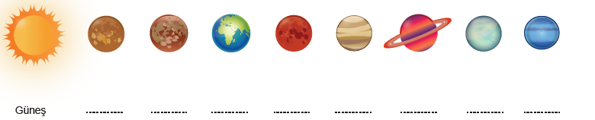

B. Aşağıdaki boşluklara özelliklerin ait olduğu gezegenlerin adlarını yazınız. 10p
Halkalarıyla ünlüdür

2. A. Aşağıdaki şekillerin altına hangi tutulmaya ait olduklarını yazınız. 12p
- …………………………tutulmasıdır. B. …………………………tutulmasıdır.

3. Aşağıdaki boşluklara uygun olan kavramları seçip yazınız. 10p Kıkırdak, uzun kemik, kısa kemik, yassı kemik, düz kas, çizgili kas, kalp kası, yarı oynar eklem, oynamaz eklem
1. Kol ve bacaklarda bulunan kemiklerdir.

5. İstemsiz ve yavaş çalışan kas çeşididir.

2. Kafatası, kuyruk sokumu gibi iskeletin hareket etmeyen kısımlarındaki eklem.

4. Kemiklerimize bağlıdır isteğimizle çalışır, hızlı kasılır ve çabuk yorulurlar.

3. Kafatası ve kaburga kemikleri gibi yüzeyi geniş olan kemiklerdir.

B. Tablodaki bilgilerin hangi tutulmaya ait olduğunu (+) koyarak belirtiniz. 10p
ÖZELLİK | GÜNEŞ TUTULMASI | AY TUTULMASI
Daha geniş bir alanda gözlenebilir.
Dünya, Güneş ile Ay arasındadır.
Koruyucu ekipman kullanılarak izlenmelidir.
Birkaç saat gözlenebilir.
Ay’ın yeni ay evresinde meydana gelir.

4. A. Şekilde ok ile gösterilen sindirim sistemi organlarının adlarını verilen boşluğa yazınız. 10p
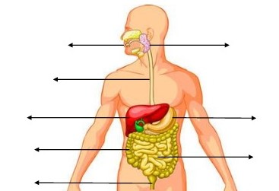

B.Sindirim sistemine yardımcı olan organları ve salgıladıkları sıvıları yazınız. 10p

5.Verilen bu olayların hangi sindirim çeşidine ait olduğunu (+) işareti ile belirtiniz. 14p

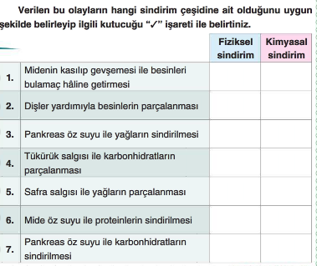

6. Aşağıdaki çoktan seçmeli soruları cevaplayınız. 16p

1.
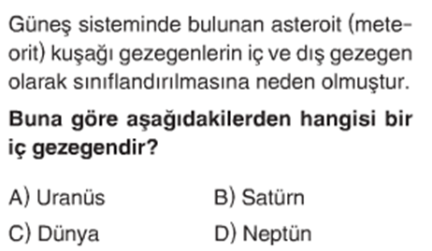

2.
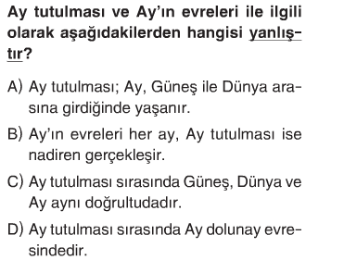

3.
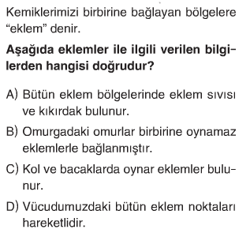

4.Sindirim sistemi ile ilgili bilgiler verilmiştir.
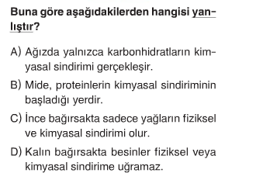

BAŞARILAR DİLERİM…

Daha fazla yazılı sorusu ve evraka https://www.facebook.com/groups/fenkurdu
öğretmen grubumuzdan ulaşabilirsiniz.

